BÀI THỰC HÀNH 5
Strings.xml:
<?xml version="1.0" encoding="utf-8"?>
<resources>

<!-- Tên ứng dụng hiển thị trên thiết bị -->
<string name="app_name">Login</string>

<!-- Text hiển thị trên nút đăng nhập -->
<string name="txt_login">Login</string>

<!-- Gợi ý trong ô nhập email -->
<string name="hint_email">Email</string>

<!-- Gợi ý trong ô nhập mật khẩu -->
<string name="hint_password">Password</string>

<!-- Text dưới form login: quên mật khẩu -->
<string name="txt_forgot_pass">Forgot password?</string>

<!-- Text hiển thị câu hỏi khi chưa có tài khoản -->
<string name="txt_no_account">Dont have an account?</string>

<!-- Text hiển thị nút chuyển sang màn hình đăng ký -->
<string name="txt_register">Register</string>

<!-- Các string bên dưới là do Android Studio tạo mặc định khi tạo project mới -->

<!-- Text dùng trong menu tùy chọn mặc định (menu_main.xml) -->
<string name="action_settings">Settings</string>

<!-- Label cho fragment đầu tiên trong nav_graph mặc định -->
<string name="first_fragment_label">First Fragment</string>

<!-- Label cho fragment thứ hai trong nav_graph mặc định -->
<string name="second_fragment_label">Second Fragment</string>

<!-- Text dùng trong fragment_first.xml để chuyển sang fragment tiếp theo -->
<string name="next">Next</string>

<!-- Text dùng trong fragment_second.xml để quay về fragment trước -->
<string name="previous">Previous</string>

<!-- Chuỗi văn bản mẫu cho UI template -->
<string name="lorem_ipsum">Lorem ipsum placeholder</string>

</resources>

Chuẩn bị project & tài nguyên (resources)
- Drawable: bg_rect.xml, bg_radius.xml, bg_top.xml, bg_login.xml
- Vector icon: ic_email.xml, ic_key.xml, ic_back.xml

- Khai báo lại bảng màu trong colors.xml theo yêu cầu (orange, gray, orangeMid, …).:
<?xml version="1.0" encoding="utf-8"?>
<resources>
<color name="purple_200">#FFBB86FC</color>
<color name="purple_500">#FF6200EE</color>
<color name="purple_700">#F4511E</color>
<color name="teal_200">#FF03DAC5</color>
<color name="teal_700">#FF018786</color>
<color name="black">#FF000000</color>
<color name="white">#FFFFFFFF</color>
<color name="orange">#FB8C00</color>
<color name="gray">#EAE5E3</color>
<color name="orangeMid">#F4511E</color>
</resources>
Định nghĩa các chuỗi hiển thị trong strings.xml cho giao diện Login/Register:
<?xml version="1.0" encoding="utf-8"?>
<resources>
<string name="app_name">Login</string>
<string name="txt_login">Login</string>
<string name="hint_email">Email</string>
<string name="hint_password">Password</string>
<string name="txt_forgot_pass">Forgot password?</string>
<string name="txt_no_account">Dont have an account?</string>
<string name="txt_register">Register</string>
<!-- Required by template files -->
<string name="action_settings">Settings</string>
<string name="first_fragment_label">First Fragment</string>
<string name="second_fragment_label">Second Fragment</string>
<string name="next">Next</string>
<string name="previous">Previous</string>
<string name="lorem_ipsum">Lorem ipsum placeholder</string>
</resources>
- Tạo các drawable:
- Nền bo góc cho ô nhập (bg_radius.xml),
- Nền nút Login/Register (bg_login.xml),
- Nền phần header nằm trên (bg_top.xml),
- Các icon vector: email, key, back.
Thiết kế giao diện (layout)
m000_frg_login.xml – màn hình Login
- Header với nền bg_top, chữ Login.
- EditText email + icon email.
- EditText password + icon key.
- Text "Forgot password?".
- Nút Login.
- Dòng “Dont have an account? Register”.
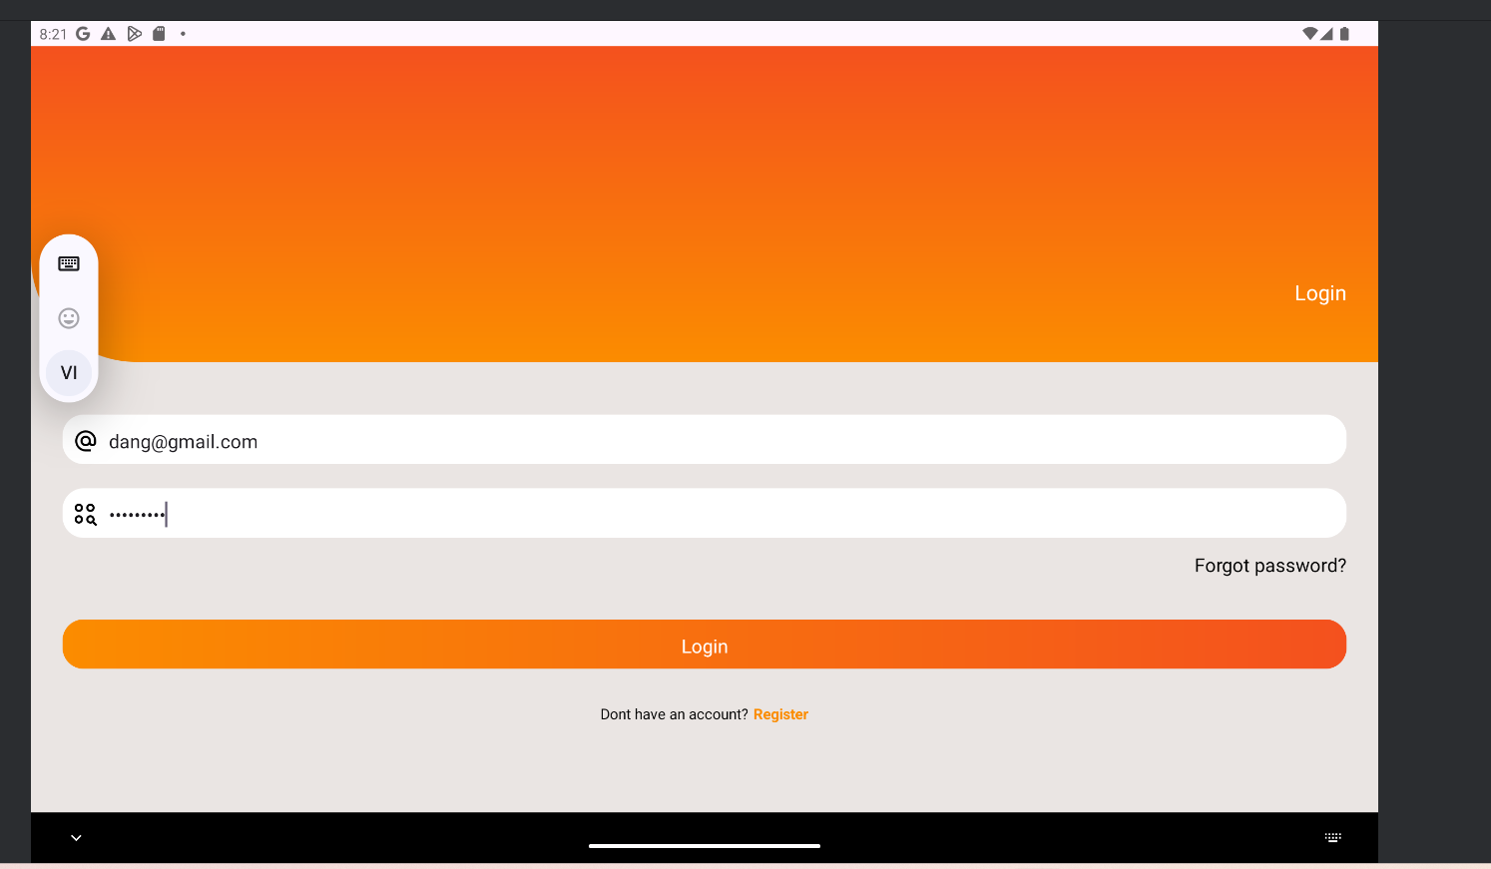
m001_frg_register.xml – màn hình Register
- Header có nền bg_top, chữ Register, icon back.
- EditText email.
- EditText password.
- EditText re-password.
- Nút Register.
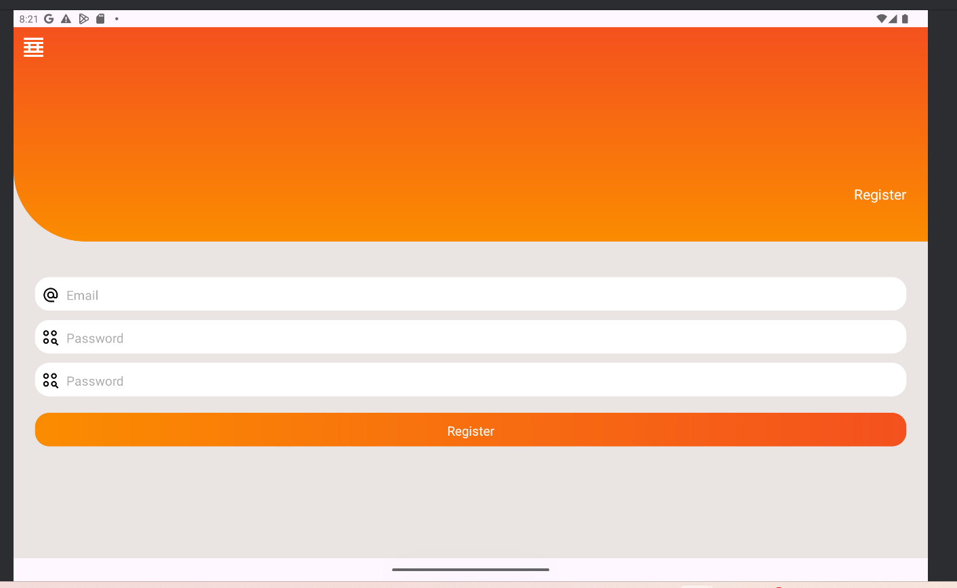
Xử lý logic đăng ký / đăng nhập (SharedPreferences + Fragment)
- Đóng vai trò container cho các Fragment.
- Khi mở ứng dụng, MainActivity hiển thị M000LoginFragment.
- Cung cấp các hàm showLoginScreen() và gotoRegisterScreen() để chuyển đổi giữa Login và Register.

package com.example.lab5;
import androidx.appcompat.app.AppCompatActivity;
import android.os.Bundle;
public class MainActivity extends AppCompatActivity {
public static final String SAVE_PREF = "save_pref";
@Override
protected void onCreate(Bundle savedInstanceState) {
super.onCreate(savedInstanceState);
setContentView(R.layout.activity_main);
gotoLoginScreen();
}
public void gotoRegisterScreen() {
getSupportFragmentManager()
.beginTransaction()
.replace(R.id.ln_main, new M001RegisterFragment())
.commit();
}
public void gotoLoginScreen() {
getSupportFragmentManager()
.beginTransaction()
.replace(R.id.ln_main, new M000LoginFragment())
.commit();
}
}

M000LoginFragment.java
– xử lý:
- Nhận email và mật khẩu từ người dùng.
- Kiểm tra rỗng trước khi xử lý.
- Đọc dữ liệu từ SharedPreferences bằng key là email:
- Nếu email chưa được đăng ký → thông báo lỗi.
- Nếu email tồn tại nhưng mật khẩu không đúng → thông báo mật khẩu sai.
- Nếu email và mật khẩu đều đúng → thông báo đăng nhập thành công.
- Khi người dùng nhấn "Register" → gọi MainActivity để chuyển sang M001RegisterFragment.

package com.example.lab5;
import android.content.Context;
import android.content.SharedPreferences;
import android.os.Bundle;
import android.view.LayoutInflater;
import android.view.View;
import android.view.ViewGroup;
import android.view.animation.AnimationUtils;
import android.widget.EditText;
import android.widget.Toast;
import androidx.annotation.NonNull;
import androidx.annotation.Nullable;
import androidx.fragment.app.Fragment;
public class M000LoginFragment extends Fragment implements View.OnClickListener {
private EditText edtEmail, edtPass;
private Context mContext;
@Nullable
@Override
public View onCreateView(@NonNull LayoutInflater inflater,
@Nullable ViewGroup container,
@Nullable Bundle savedInstanceState) {
View rootView = inflater.inflate(R.layout.m000_frg_login, container, false);
initView(rootView);
return rootView;
}
@Override
public void onAttach(@NonNull Context context) {
super.onAttach(context);
mContext = context;
}
private void initView(View v) {
edtEmail = v.findViewById(R.id.edt_email);
edtPass = v.findViewById(R.id.edt_pass);
v.findViewById(R.id.tv_login).setOnClickListener(this);
v.findViewById(R.id.tv_register).setOnClickListener(this);
}
@Override
public void onClick(View v) {
v.startAnimation(AnimationUtils.loadAnimation(
mContext, androidx.appcompat.R.anim.abc_fade_in));
int id = v.getId();
if (id == R.id.tv_login) {
login(edtEmail.getText().toString().trim(),
edtPass.getText().toString().trim());
} else if (id == R.id.tv_register) {
gotoRegisterScreen();
}
}
private void gotoRegisterScreen() {
((MainActivity) mContext).gotoRegisterScreen();
}
private void login(String mail, String pass) {
if (mail.isEmpty() || pass.isEmpty()) {
Toast.makeText(mContext, "Empty value", Toast.LENGTH_SHORT).show();
return;
}
SharedPreferences pref = mContext.getSharedPreferences(
MainActivity.SAVE_PREF, Context.MODE_PRIVATE);
String savedPass = pref.getString(mail, null);
if (savedPass == null) {
Toast.makeText(mContext, "Email is not existed!", Toast.LENGTH_SHORT).show();
return;
}
if (!pass.equals(savedPass)) {
Toast.makeText(mContext, "Password is not correct!", Toast.LENGTH_SHORT).show();
return;
}
Toast.makeText(mContext, "Login account successfully!", Toast.LENGTH_SHORT).show();
}
}
M001RegisterFragment.java – xử lý:
Nhập email, mật khẩu và nhập lại mật khẩu.
Kiểm tra các điều kiện:
Không được để trống trường nào.
Mật khẩu và nhập lại mật khẩu phải trùng nhau.
Nếu hợp lệ, lưu tài khoản vào SharedPreferences (key là email, value là password).
Sau khi đăng ký thành công, quay lại màn hình Login để người dùng đăng nhập.

package com.example.lab5;
import android.content.Context;
import android.content.SharedPreferences;
import android.os.Bundle;
import android.view.LayoutInflater;
import android.view.View;
import android.view.ViewGroup;
import android.view.animation.AnimationUtils;
import android.widget.EditText;
import android.widget.Toast;
import androidx.annotation.NonNull;
import androidx.annotation.Nullable;
import androidx.fragment.app.Fragment;
public class M001RegisterFragment extends Fragment implements View.OnClickListener {
private EditText edtEmail, edtPass, edtRepass;
private Context mContext;
@Nullable
@Override
public View onCreateView(@NonNull LayoutInflater inflater,
@Nullable ViewGroup container,
@Nullable Bundle savedInstanceState) {
View rootView = inflater.inflate(R.layout.m001_frg_register, container, false);
initView(rootView);
return rootView;
}
@Override
public void onAttach(@NonNull Context context) {
super.onAttach(context);
mContext = context;
}
private void initView(View v) {
edtEmail = v.findViewById(R.id.edt_email);
edtPass = v.findViewById(R.id.edt_pass);
edtRepass = v.findViewById(R.id.edt_re_pass);
v.findViewById(R.id.tv_register).setOnClickListener(this);
v.findViewById(R.id.iv_back).setOnClickListener(this);
}
@Override
public void onClick(View v) {
v.startAnimation(AnimationUtils.loadAnimation(
mContext, androidx.appcompat.R.anim.abc_fade_in));
int id = v.getId();
if (id == R.id.iv_back) {
gotoLoginScreen();
} else if (id == R.id.tv_register) {
register(edtEmail.getText().toString().trim(),
edtPass.getText().toString().trim(),
edtRepass.getText().toString().trim());
}
}
private void gotoLoginScreen() {
((MainActivity) mContext).gotoLoginScreen();
}
private void register(String mail, String pass, String repass) {
if (mail.isEmpty() || pass.isEmpty() || repass.isEmpty()) {
Toast.makeText(mContext, "Empty value", Toast.LENGTH_SHORT).show();
return;
}
if (!pass.equals(repass)) {
Toast.makeText(mContext, "Password is not match", Toast.LENGTH_SHORT).show();
return;
}
SharedPreferences pref = mContext.getSharedPreferences(
MainActivity.SAVE_PREF, Context.MODE_PRIVATE);
String savedPass = pref.getString(mail, null);
if (savedPass != null) {
Toast.makeText(mContext, "Email is existed!", Toast.LENGTH_SHORT).show();
return;
}
pref.edit().putString(mail, pass).apply();
Toast.makeText(mContext, "Register account successfully!", Toast.LENGTH_SHORT).show();
gotoLoginScreen();
}
}

